 | Ihre Ansprechpartnerin für die Pressearbeit
 | Lilian Aly  Kirchner Kommunikation  Gneisenaustr. 85  10961 Berlin |  | Fon (0) 30 . 84 71 18 0  aly@kirchner-pr.de  www.kirchner-pr.de
PRESSEINFORMATION |  | Springe, Stand: 28.03.2024
Christoph Türcke  Luther – Steckbrief eines Überzeugungstäters  zu Klampen Verlag  118 Seiten,  Hardcover  Euro (D) 14,00  ISBN 9783866745438  Erscheinungstermin: 14.10.2016 | 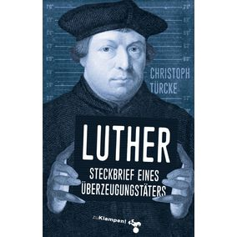

Zum Lutherjahr erklärt der Philosoph und Theologe Christoph Türcke, warum Luthers drastische Ausfälle gegen Juden, Bauern und Hexen keineswegs bloß beiläufige Ausrutscher waren …
Auf dem Reichstag zu Worms trotzte Luther Kaiser und Reich und berief sich dabei auf nichts als sein Gewissen und seine Glaubensüberzeugung. Doch diese Überzeugung gebar auch Ungeheuer. Seine Ausfälle gegen aufrührerische Bauern, gegen Juden und Hexen kamen aus dem Herzen seines Glaubens und zeigen den gnadenlosen Untergrund seiner Gnadenlehre. Gefeiert wird Luther als Wegbereiter moderner Gewissensfreiheit. Aber war seine Reformation nicht eher ein gewissenhafter Durchbruch zu spezifisch neuzeitlichen Gewaltverhältnissen? Die Verinnerlichung von Herrschaft aus Überzeugung ist jedenfalls eine signifikant protestantische Mitgift.

CHRISTOPH TÜRCKE:

